**BỘ GIÁO DỤC VÀ ĐÀO TẠO**

**TRƯỜNG ĐẠI HỌC ĐÔNG Á**

**KHOA CÔNG NGHỆ THÔNG TIN**



**BÁO CÁO**

**THỰC TẬP TỐT NGHIỆP**

**NĂM HỌC: 2021 - 2022**

Đơn vị thực tập: **C ông Ty Cổ Phần Công Nghệ IZI Software**

Địa chỉ: 183 Quách Thị Trang, Hòa

Xuân, Cẩm Lệ, Đà Nẵng

Giảng viên hướng dẫn: ThS. Nguyễn Quốc Vương

Họ tên sinh viên: Nguyễn Thị Kim Huyền

Lớp: IT18A1.11

**Đà Nẵng, 03/2022**

**BỘ GIÁO DỤC VÀ ĐÀO TẠO**

**TRƯỜNG ĐẠI HỌC ĐÔNG Á**

**KHOA CÔNG NGHỆ THÔNG TIN**



**BÁO CÁO**

**THỰC TẬP TỐT NGHIỆP**

**NĂM HỌC: 2021 - 2022**

Họ tên sinh viên: Nguyễn Thị Kim Huyền

Lớp: IT18A1.11

Điện thoại: 089 8212 298

Email: huyenkim0208@gmail.com

**Đà Nẵng, 03/2022**

LỜI MỞ ĐẦU

Chúng ta đang sống và làm việc trong thời kỳ “Công nghiệp hóa, hiện đại hóa”, thời kỳ công nghệ thông tin đang phát triển trên phạm vi toàn cầu. Các sản phẩm của ngành công nghệ thông tin là phần cứng, phần mềm và trí tuệ nhân tạo đang được ứng dụng hầu hết vào các lĩnh vực và các ngành nghề khác nhau của xã hội. Đối với Việt Nam, tuy công nghệ thông tin mới chỉ phát triển trong vòng vài năm trở lại đây và đang đi từng bước phát triển nhưng những bước phát triển đó đã cho thấy Việt Nam là nước có tiềm năng về lĩnh vực CNTT.

Qua 1,5 tháng thực tập em xin chân thành cảm ơn các thầy cô, đồng nghiệp tại IZI Software, đặc biệt là anh Phạm Văn Minh Đức - người phụ trách hướng dẫn trực tiếp tại công ty và Thầy ThS. Nguyễn Quốc Vương – Giảng viên hướng dẫn đã nhiệt tình hướng dẫn, giúp đỡ và tạo điều kiện cho em được tham gia vào đợt thực tập này; nhờ đó em đã thu nhận được rất nhiều kiến thức thực tế bổ ích. Cảm ơn các anh chị và các bạn trong nhóm, đã chia sẻ những kiến thức và cách làm việc, để em có thể hoàn thành tốt trong quá trình thực tập.

Do thời gian, trình độ kiến thức còn hạn chế nên báo cáo không thể tránh khỏi những thiếu sót. Vì vậy, em rất mong nhận được sự thông cảm và những ý kiến đóng góp quý báu của anh (chị) tại IZI Software cùng các thầy, cô trong Khoa Công Nghệ Thông Tin để báo cáo thực tập của em được hoàn thiện tốt.

Em xin chân thành cảm ơn.

Sinh viên thực hiện

**Nguyễn Thị Kim Huyền**

**BÁO CÁO THỰC TẬP NGHỀ NGHIỆP**

**CHƯƠNG 1: NHẬT KÝ CÔNG VIỆC HÀNG TUẦN**

* 1. **Nhật ký công việc tuần 1, ngày 07/02/2022 đến ngày 13/02/2022**

|  |  |  |  |
| --- | --- | --- | --- |
| **Thứ/Ngày** | **SÁNG** | **CHIỀU** | **XÁC NHẬN CỦA ĐƠN VỊ**  **(Người giao nhiệm vụ)** |
| **2** **07/02** | Thực hành viết testcase với module Quản lý bình luận (20 testcase đầu tiên). | Tiếp tục viết testcase (hoàn thành thêm 20 testcase). |  |
| **3** **08/02** | Thực hiện test giao diện và viết report bug giao diện | Thực hiện test giao diện và viết report bug giao diện |
| **4** **09/02** | Thực hiện test giao diện và viết report bug giao diện | Thực hiện test giao diện và viết report bug giao diện. |
| **5** **10/02** | Thực hành viết testcase với module Trang cá nhân (20 testcase đầu tiên). | Tiếp tục viết testcase (hoàn thành thêm 15 testcase). |
| **6** **11/02** | Tiếp tục viết testcase (hoàn thành thêm 15 testcase). | Thực hiện test giao diện và viết report bug giao diện. |
| **7** **12/02** | Nghỉ | Nghỉ |
| **CN** **13/02** | Nghỉ | Nghỉ |
| **Tổng kết** | Những việc làm được:  Hoành thành các testcase được giao. | Những việc chưa làm được:  Không có. | Biện pháp khắc phục: |

* 1. **Nhật ký công việc tuần 2, từ ngày 14/02/2022 đến ngày 20/02/2022**

|  |  |  |  |
| --- | --- | --- | --- |
| **Thứ/Ngày** | **SÁNG** | **CHIỀU** | **XÁC NHẬN CỦA ĐƠN VỊ**  **(Người giao nhiệm vụ)** |
| **2** **14/02** | Thực hiện test chức năng website theo testcase và viết bug report. | Thực hiện test chức năng website theo testcase và viết bug report. |  |
| **3** **15/02** | Thực hiện test chức năng website theo testcase và viết bug report. | Thực hiện test chức năng website theo testcase và viết bug report.. |
| **4** **16/02** | Thực hiện test chức năng website theo testcase và viết bug report. | Mentor kiểm tra và đánh giá bug report. |
| **5** **17/02** | Thực hiện test chức năng website theo testcase và viết bug report. | Thực hiện test chức năng website theo testcase và viết bug report. |
| **6** **18/02** | Thực hiện test chức năng website theo testcase và viết bug report. | Thực hiện test chức năng website theo testcase và viết bug report. |
| **7** **19/02** | Nghỉ | Nghỉ |
| **CN** **20/02** | Nghỉ | Nghỉ |
| **Tổng kết** | Những việc làm được:  Thực hiện test các chức năng theo testcase. | Những việc chưa làm được:  Không có | Biện pháp khắc phục: |

* 1. **Nhật ký công việc tuần 3, từ ngày 21/02/2022 đến ngày 27/02/2022**

|  |  |  |  |
| --- | --- | --- | --- |
| **Thứ/Ngày** | **SÁNG** | **CHIỀU** | **XÁC NHẬN CỦA ĐƠN VỊ**  **(Người giao nhiệm vụ)** |
| **2** **21/02** | Thực hiện test chức năng website theo testcase và viết bug report. | Thực hiện test chức năng website theo testcase và viết bug report. |  |
| **3** **22/02** | Mentor kiểm tra và đánh giá bug report. | Thực hiện test chức năng website theo testcase và viết bug report. |
| **4** **23/02** | Thực hiện test chức năng website theo testcase và viết bug report. | Mentor kiểm tra và đánh giá bug report. |
| **5** **24/02** | Thực hiện test chức năng website theo testcase và viết bug report. | Thực hiện test chức năng website theo testcase và viết bug report. |
| **6** **25/02** | Thực hiện test chức năng website theo testcase và viết bug report. | Thực hiện test chức năng website theo testcase và viết bug report. |
| **7** **26/02** | Nghỉ | Nghỉ |
| **CN** **27/02** | Nghỉ | Nghỉ |
| **Tổng kết** | Những việc làm được:  Thực hiện test các chức năng theo testcase. | Những việc chưa làm được:  Không có. | Biện pháp khắc phục: |

* 1. **Nhật ký công việc tuần 4, từ ngày 28/02/2022 đến ngày 06/03/2022**

|  |  |  |  |
| --- | --- | --- | --- |
| **Thứ/Ngày** | **SÁNG** | **CHIỀU** | **XÁ/C NHẬN CỦA ĐƠN VỊ**  **(Người giao nhiệm vụ)** |
| **2** **28/02** | Thực hiện test chức năng website theo testcase và viết bug report. | Thực hiện test chức năng website theo testcase và viết bug report. |  |
| **3** **01/03** | Thực hiện test chức năng website theo testcase và viết bug report. | Thực hiện test chức năng website theo testcase và viết bug report.. |
| **4** **02/03** | Thực hiện test chức năng website theo testcase và viết bug report. | Mentor kiểm tra và đánh giá bug report. |
| **5** **03/03** | Thực hiện test chức năng website theo testcase và viết bug report. | Thực hiện test chức năng website theo testcase và viết bug report. |
| **6** **04/03** | Thực hiện test chức năng website theo testcase và viết bug report. | Thực hiện test chức năng website theo testcase và viết bug report. |
| **7** **05/03** | Nghỉ | Nghỉ |
| **CN** **06/03** | Nghỉ | Nghỉ |
| **Tổng kết** | Những việc làm được:  Thực hiện test các chức năng theo testcase. | Những việc chưa làm được:  Không có. | Biện pháp khắc phục: |

* 1. **Nhật ký công việc tuần 5, từ ngày 07/03/2022 đến ngày 13/03/2022**

|  |  |  |  |  |
| --- | --- | --- | --- | --- |
| **Thứ/Ngày** | **SÁNG** | **CHIỀU** | **XÁC NHẬN CỦA ĐƠN VỊ**  **(Người giao nhiệm vụ)** | |
| **2** **07/03** | Thực hiện test chức năng website theo testcase và viết bug report. | Thực hiện test chức năng website theo testcase và viết bug report. |  | |
| **3** **08/03** | Thực hiện test chức năng website theo testcase và viết bug report. | Thực hiện test chức năng website theo testcase và viết bug report.. |
| **4** **09/03** | Thực hiện test chức năng website theo testcase và viết bug report. | Mentor kiểm tra và đánh giá bug report. |
| **5** **10/03** | Thực hiện test chức năng website theo testcase và viết bug report. | Thực hiện test chức năng website theo testcase và viết bug report. |
| **6** **11/03** | Thực hiện test chức năng website theo testcase và viết bug report. | Thực hiện test chức năng website theo testcase và viết bug report. |
| **7** **12/03** | Nghỉ | Nghỉ |
| **CN** **13/03** | Nghỉ | Nghỉ |
| **Tổng kết** | Những việc làm được:  Thực hiện test các chức năng theo testcase. | Những việc chưa làm được:  Không có | Biện pháp khắc phục: |

* 1. **Nhật ký công việc tuần 6, từ ngày 14/03/2022 đến ngày 20/03/2022**

|  |  |  |  |
| --- | --- | --- | --- |
| **Thứ/Ngày** | **SÁNG** | **CHIỀU** | **XÁC NHẬN CỦA ĐƠN VỊ**  **(Người giao nhiệm vụ)** |
| **2** **14/03** | Thực hiện test tổng hợp chức năng website và viết bug report. | Thực hiện test tổng hợp chức năng website và viết bug report. |  |
| **3** **15/03** | Thực hiện test tổng hợp chức năng website và viết bug report. | Thực hiện test tổng hợp chức năng website và viết bug report. |
| **4** **16/03** | Thực hiện test tổng hợp chức năng website và viết bug report. | Thực hiện test tổng hợp chức năng website và viết bug report. |
| **5** **17/03** | Xem và đánh giá lại toàn bộ testcase và bug report. | Mentor kiểm tra và thực hiện đánh giá toàn bộ testcase và bug report. |
| **6** **18/03** | Hoàn thành báo cáo kết thúc kỳ thực tập. | Hoàn thành báo cáo kết thúc kỳ thực tập. |
| **19/03** | Nghỉ | Nghỉ |
| **CN** **20/03** | Nghỉ | Nghỉ |
| **Tổng kết** | Những việc làm được:  Hoàn thành các nhiệm vụ được giao và hoàn thành bài báo cáo kết thúc kỳ thực tập. | Những việc chưa làm được:  Không có | Biện pháp khắc phục: |

**CHƯƠNG 2: KẾT QUẢ THỰC TẬP NGHỀ NGHIỆP**

Kết quả của quá trình thực tập được thể hiện qua những nội dung sau:

**2.1 Một số hình ảnh**

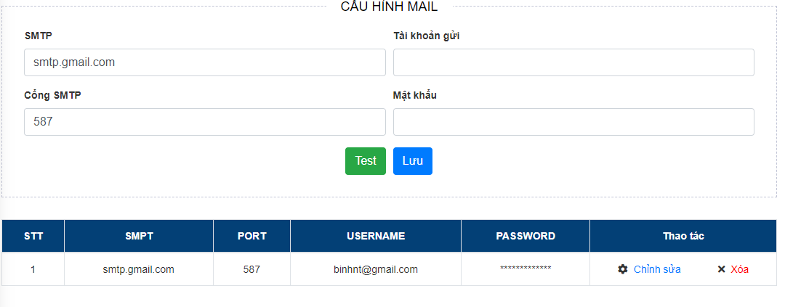

Hình 1: Form Cấu hình hệ Mail

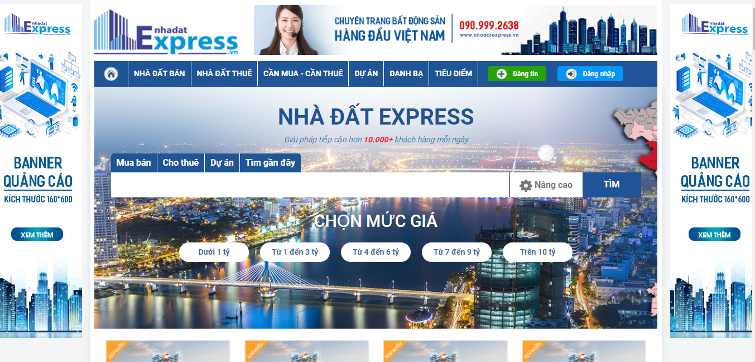

Hình 2: Trang chủ Website Nhà đất Express

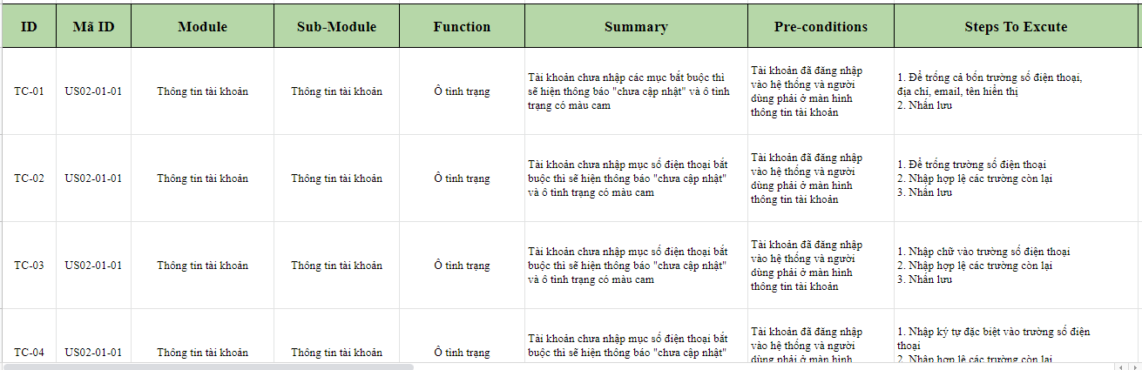

Hình 3: Testcase của hệ thống

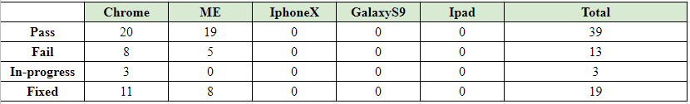

Hình 4: Thống kê số lượng bug

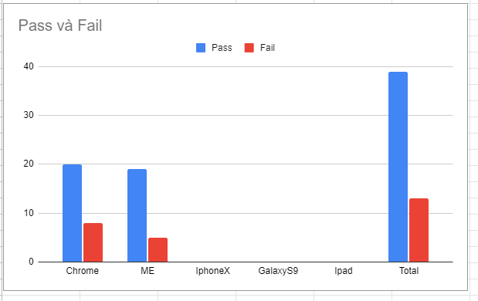

Hình 5: Biểu đồ thống kê bug

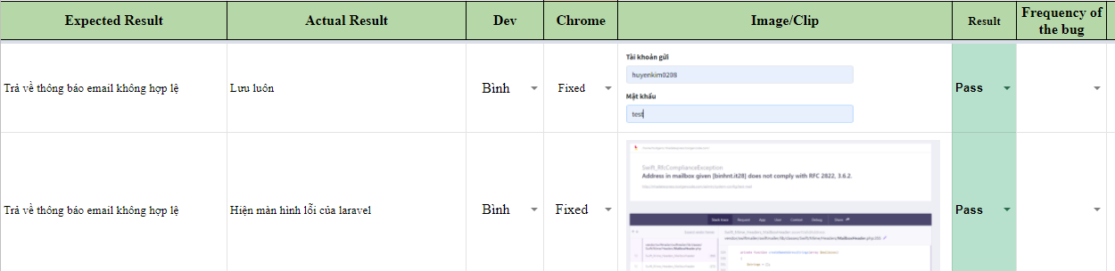

Hình 6: Report bug

### **2.1.1 Testcase thực hiện kiểm thử**

Link file:

<https://docs.google.com/spreadsheets/d/104kJFA8LqAF4crGZxbP_dvc80K-6PE1YGOc3GVxdwyI/edit?usp=sharing>

### **2.1.2 Report bug**

Link file:

<https://docs.google.com/spreadsheets/d/1RXmD_rbmL39TzTcynTuMZ7bvOcQoTkm75Qu7m0mzq24/edit?usp=sharing>

**2.2 Về kiến thức:**

Nắm được những kiến thức cơ bản nhất về lĩnh vực chuyên môn.

**2.3 Về kỹ năng:**

Vận dụng được khả năng làm việc theo nhóm, tự đánh giá bản thân trong công việc, kỹ năng giao tiếp, không còn lúng túng hay bỡ ngỡ như lúc mới bắt đầu làm việc thực tế.

* 1. **Về thái độ:**

Luôn hòa nhã, vui vẻ với các thầy cô đồng nghiệp; sẵn sàng hỗ trợ các công việc khác ngoài chuyên môn. Học được ở các đồng nghiệp cách tiếp cận công việc: bình tình, cân nhắc, suy nghĩ kĩ trước khi thực hiện công việc được giao.

**CHƯƠNG 3: KẾT LUẬN VÀ KIẾN NGHỊ**

**3.1. Kết luận**

Được sự giúp đỡ tạo điều kiện của Công ty cho phép em tham gia tìm hiểu quá trình thực tế tại Công ty IZI Software. Với sự chuẩn bị kỹ về mặt kiến thức được trang bị khi được học tại trường bản thân đã đem vào áp dụng thực tế tương đối tốt. Tuy khoảng thời gian và khối lượng công việc thực hiện thực tế chưa nhiều nhưng đã đem lại sự hài lòng đối với đội ngũ dự án. Qua việc thực tế này với kinh nghiệm thu được bản thân em tin chắc rằng mình đủ tự tin để xin được một công việc ổn định sau này.

**3.2 Kiến nghị**

Trong quá trình thực tập ở công ty em nhận thấy Công nghệ thông tin đang ngày càng phát triển để phục vụ tốt hơn cho cuộc sống con người. Nguồn nhân lực cho ngành này đang rất cần. Em mong được đóng góp kiến thức và kỹ năng của mình cho công ty.

Một lần nữa em xin cảm ơn sự hướng dẫn tận tình của Thầy TS. Nguyễn Quốc Vương, sự giúp đỡ của các anh, chị đồng nghiệp đội ngũ dự án P12nhadatexpress đã giúp em nghiên cứu thực tế để trang bị kiến thức và hoàn thiện bài báo cáo thực tập này.

BỘ GIÁO DỤC VÀ ĐÀO TẠO **CỘNG HÒA XÃ HỘI CHỦ NGHĨA VIỆT NAM**

**TRƯỜNG ĐẠI HỌC ĐÔNG Á Độc lập – Tự do – Hạnh phúc**

**BẢN TỰ ĐÁNH GIÁ KẾT QUẢ CỦA SINH VIÊN THỰC TẬP**

**Kính gửi:** (Đơn vị thực tập) **Công Ty Cổ Phần Công Nghệ IZI SOFTWARE**

Trong thời gian thực tập thực tế tại đơn vị, được sự giúp đỡ, giao nhiệm vụ của Anh Phạm Văn Minh Đức.

Em xin tự đánh giá kết quả đạt được như sau:

1. Về chấp hành đúng nội quy, quy định của đơn vị thực tập

Bản thân nghiêm chỉnh chấp hành nội quy, quy định của nhà trường đề ra. Đi làm đúng giờ giấc, tác phong nghiêm túc.

1. Về việc thực hiện đúng công việc được phân công trong thời gian thực tập

Trong thời gian thực tập, bản thân đã được đơn vị tạo điều kiện thuận lợi, bố trí công việc đúng chuyên ngành theo học. Kết thúc thời gian thực tập đã hoàn thành nhiệm vụ công việc được giao.

1. Về thời gian, giờ giấc của SV thực tập học việc

Làm việc đủ 8h/ ngày; 1 tuần làm việc 5 ngày, từ thứ hai đến thứ sáu.

1. Về thực hiện đúng Văn hóa nơi công sở và 12 điều Văn hóa Sinh viên Đông Á

Chấp hành đúng văn hóa nơi công sở và 12 điều văn hóa sinh viên Đông Á.

1. Về việc bảo vệ mọi bí mật về thông tin đơn vị mà SV thực tập, an toàn lao động

Thực hiện cam kết với đơn vị về việc đảm bảo thông tin nội bộ, bí mật của đơn vị sau khi kết thúc quá trình thực tế.

1. Về đạo đức tác phòng trung thực trong công tác, tích cực học hỏi, thái độ cầu tiến.

Trong quá trình thực tế tại đơn vị, bản thân luôn ham học hỏi, tích cực học hỏi đồng nghiệp, trao đổi khó khăn, vướng mắc trong quá trình thực hiện công việc được phân công.

1. Về những đóng góp cho DN

Thực hiện công việc kiểm thử cho dự án Nhà Đất Express.

**Sinh viên tự đánh giá**

Nguyễn Thị Kim Huyền

BỘ GIÁO DỤC VÀ ĐÀO TẠO **CỘNG HÒA XÃ HỘI CHỦ NGHĨA VIỆT NAM**

**TRƯỜNG ĐẠI HỌC ĐÔNG Á Độc lập – Tự do – Hạnh phúc**

**NHẬN XÉT CỦA ĐƠN VỊ THỰC TẬP**

Tên người chấm : **Phạm Văn Minh Đức**

Học hàm , học vị : **Project Manager**

Tên sinh viên : **Nguyễn Thị Kim Huyền** Lớp : **IT18A1.11**

Tên chuyên đề : Kiểm thử phần mềm **Manual Testing**

**A. Ý thức tổ chức kỷ luật** :

Sinh viên đã làm việc tại đơn vị, xí nghiệp bao nhiêu buổi : **5** buổi/tuần

Trong thời gian làm việc : **1.5** tháng

Thái độ : **Tốt**

**B**. **Sinh viên đã nắm được vấn đề gì ? có sâu không** ? (Ít nhất là 2 vấn đề).

1. Khả năng phối hợp công việc tốt.
2. Kỹ năng về chuyên môn khá tốt.
3. Viết test case ở mức khá

**C. Nhận xét góp ý cho sinh viên** (Xin vui lòng cho SV ít nhất 4 ý kiến).

1. Yếu về kỹ năng thuyết trình.
2. Khá là trầm tính.
3. Tìm hiểu thêm về các công cụ trong chuyên môn làm việc
4. Nâng cao khả năng phân tích nghiệp vụ
5. **Xếp loại và cho điểm**:
6. **Xếp loại** : Vui lòng khoanh tròn vào ô xếp loại :

|  |  |  |  |  |
| --- | --- | --- | --- | --- |
| **Nội dung** | **Xếp loại** | | | |
| 1.Tinh thần thái độ | **A** | B+ | B | C |
| 2.Năng lực lý thuyết | A | **B+** | B | C |
| 3.Năng lực tiếp cận thực tế | A | **B+** | B | C |

**2**. **Xếp loại chung** : Khá tốt

**3**. **Điểm của sinh viên đạt** : **09** ( bằng chữ **Chín**)

|  |  |
| --- | --- |
|  | Đà Nẵng, ngày 20 tháng 03 năm 2022  **Cán bộ hướng dẫn**  **Phạm Văn Minh Đức**  **Project Manager** |

BỘ GIÁO DỤC VÀ ĐÀO TẠO **CỘNG HÒA XÃ HỘI CHỦ NGHĨA VIỆT NAM**

**TRƯỜNG ĐẠI HỌC ĐÔNG Á Độc lập – Tự do – Hạnh phúc**

**NHẬN XÉT CỦA GIÁO VIÊN HƯỚNG DẪN THỰC TẬP**

**A**.**Về mặt hình thức báo cáo:**

**B**. **Về mặt nội dung** :

1. Lý luận :

2. Thực tế :

**C**.**Tinh thần , thái độ thực tập** :

**D. Những thiếu sót , hạn chế :**

1. **Xếp loại và cho điểm** : Điểm số:……………… Điểm chữ:………………………

………, ngày……. tháng …. năm ……..

**Giáo viên hướng dẫn**

*(Ký tên và ghi rõ họ tên)*

**ThS. Nguyễn Quốc Vương**

BỘ GIÁO DỤC VÀ ĐÀO TẠO **CỘNG HÒA XÃ HỘI CHỦ NGHĨA VIỆT NAM**

**TRƯỜNG ĐẠI HỌC ĐÔNG Á Độc lập – Tự do – Hạnh phúc**

**PHIẾU ĐÁNH GIÁ THỰC TẬP (LÀM VIỆC) CHO SINH VIÊN**

Đơn vị thực tập: **Công Ty Cổ Phần Công Nghệ IZI SOFTWARE**

Địa chỉ: 183 đường Quách Thị Trang, Phường Hoà Xuân, Quận Cẩm Lệ, TP. Đà Nẵng

Họ tên Sinh viên: **Nguyễn Thị Kim Huyền**

Thời gian SV thực tập: Từ ngày **07/02/2022** đến ngày **20/03/2022**

Sinh viên làm việc tại bộ phận: **Kiểm thử và phát triển phần mềm**

**I. Đánh giá của Đơn vị thực tập**

***Xin vui lòng đánh dấu “x” vào ô được lựa chọn ở mục “Mức độ xếp loại”***

**Mức 1:** Rất thấp = 1 điểm; **Mức 2:** thấp = 2 điểm; **Mức 3:** vừa = 3 điểm;

**Mức 4:** cao = 4 điểm; **Mức 5:** rất cao = 5 điểm

**1. Đánh giá thái độ:**

|  |  |  |  |  |  |
| --- | --- | --- | --- | --- | --- |
| **Nội dung** | **Mức độ xếp loại** | | | | |
| **1** | **2** | **3** | **4** | **5** |
| 1. SV đi làm đúng giờ, đầy đủ các ngày trong tuần |  |  |  | x |  |
| 2. SV có vắng mặt nhiều không, bao nhiêu buổi |  | x |  |  |  |
| 3.Thái độ làm việc tích cực, nghiêm túc |  |  |  | x |  |
| 4. SV có sẵn sàng làm những việc mà đơn vị yêu cầu |  |  |  | x |  |
| 5. SV có mạnh dạn giao tiếp, thân thiện với mọi người trong đơn vị |  |  |  | x |  |

**2. SV làm mảng việc nào là tích cực nhất trong thời gian làm việc (xếp theo mức độ tích cực nhất trước)**

1. Kiểm thử

2. Phân tích nghiệp vụ

3. Làm việc nhóm

4. Sử dụng các công cụ chuyên môn

**3. Trong quá trình làm việc SV thể hiện năng lực chuyên môn rõ nét ở những nội dung gì?**

1. Phân tích

2. Làm việc nhóm

3. Viết test case

**4.Doanh nghiệp có hài lòng với SV ở những kỹ năng gì và những phẩm chất gì?**

|  |  |  |  |  |  |
| --- | --- | --- | --- | --- | --- |
| **Nội dung** | **Mức độ xếp loại** | | | | |
| **1** | **2** | **3** | **4** | **5** |
| **A. Kỹ năng:** |  |  |  |  |  |
| 1. Làm việc nhóm |  |  |  | x |  |
| 2. Giao tiếp, thuyết trình |  |  |  | x |  |
| 3. Tổ chức công việc hiệu quả |  |  |  | x |  |
| 4. Lắng nghe |  |  |  | x |  |
| 5. Giải quyết vấn đề |  |  |  | x |  |
| 6. Sử dụng công nghệ thông tin |  |  | x |  |  |
| **B. Phẩm chất:** |  |  |  |  |  |
| 1.Trung thực |  |  |  |  | x |
| 2.Thẳng thắn |  |  |  |  | x |
| 3.Trách nhiệm |  |  |  |  | x |
| 4. Làm việc chăm chỉ, thông minh |  |  |  | x |  |
| 5. Luôn có mục tiêu, kiên trì thực hiện |  |  |  | x |  |
| 6. Có thiện chí học hỏi |  |  |  | x |  |

**5. Doanh nghiệp mong muốn SV nâng cao kỹ năng gì và thái độ ra sao?**

1. Cần năng nổ hơn trong công việc của mình.

2. Cần cải thiện nhiều về khả năng xử lý dữ liệu.

3. Cần nâng cao khả năng phân tích nghiệp vụ

4. Chủ động nâng cao kiến thức các công cụ hỗ trợ trong công việc, như: Git, Jira...

**II. Xếp loại**

|  |  |  |  |  |  |
| --- | --- | --- | --- | --- | --- |
| **Nội dung** | **Mức độ xếp loại** | | | | |
| 1 | 2 | 3 | 4 | 5 |
| 1. Thái độ tích cực Doanh nghiệp hài lòng |  |  |  |  | x |
| 2. Tham gia các công việc gắn với chuyên môn |  |  |  | x |  |
| 3. Kỹ năng làm việc chuyên nghiệp |  |  |  | x |  |
| 4. Mức độ hài lòng chung của Doanh nghiệp |  |  |  | x |  |

**7. Xếp loại chung của Nhà trường dựa trên đánh giá của Doanh nghiệp**

……………………………………………………………………………………………………………………………………………………………………………………

|  |  |
| --- | --- |
| *Ngày thành lập Đơn vị: 15/01/2020*  *Địa chỉ mail đơn vị:* *cio@izisoft.io*  *Điện thoại đơn vị:* 037.955.8185  *Cán bộ phụ trách SV thực tập: Phạm Văn Minh Đức*  *Số điện thoại của CB phụ trách:* [*070.756.7021*](tel:0707567021) | **LÃNH ĐẠO ĐƠN VỊ**  *(Ký tên & đóng dấu)*  **Lê Hồng Phương**  **Tổng Giám Đốc** |